ОТЧЕТ
о результатах проведённого месячника антинаркотической направленности и популяризации здорового образа жизни на территории сельского поселения Дюртюлинский сельсовет муниципального района Шаранский район РБ
В соответствии с планом мероприятий месячника антинаркотической направленности с 13 мая по 27 июня 2024 года, прошли профилактические мероприятия с целью пропаганды здорового образа жизни и формирования негативного отношения к вредным привычкам.
В рамках месячника для учащихся прошли беседы по теме здорового образа жизни, организована выставка книг, проводились викторины, просмотр и обсуждение видео роликов о ЗОЖ, организованы акции «Мы выбираем жизнь», «Мы за ЗОЖ», «Мы против курения» с распространением буклетов, памяток по профилактике наркомании и пропаганде здорового образа жизни.
Всего было проведено 10 мероприятий, посетило их более 400 человек.
На официальном сайте администрации сельского поселения Дюртюлинский сельсовет и в социальных интернет-сетях была размещена информация о сроках проведения антинаркотического месячника. Также на сайте размещена информация о проведении месячника антинаркотической направленности.
СК с. Барсуково 21 мая информационный час о вреде курения "Мой выбор - здоровье", охват подростков более 20 человек.
В МБОУ «СОШ им. А.Кондратьева с.Дюртюли» 23 мая проведена беседа с детьми "Электронные сигареты - вред для здоровья! ", данная акция была направлена на улучшение информированности подростков о факторах риска, создаваемых наркоманией для здоровья и для личности в целом, формирование положительного отношения к здоровому образу жизни как к личному и общественному приоритету. 24 мая - беседа с родителями "Вейп - новая форма обмана". Охват подростков более 70 человек, родителей 45 человек.
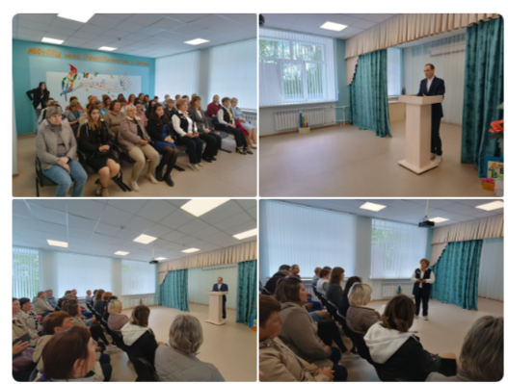

В СКЦ с. Еремкино 24 мая - информационный час "Мы - против наркотиков". 31 мая - беседа с участием фельдшера "Курить - здоровью вредить", охват подростков более 30 человек.
В СДК д. Сарсаз 27 мая " Курить не модно - дышим свободно" информационный час, охват подростков более 20 человек.
Модельная Дюртюлинская библиотека совместно с СДК провели 31 мая Всероссийскую акцию "За жизнь без табака", распространяли тематические буклеты среди жителей. Всего раздали 50 буклетов (разновозрастная категория).
20 июня - игра-викторина "Мы за жизнь без наркотиков", охват жителей более 50 человек. В доступной форме ребятам Разифа Азватовна рассказала о табакокурении, употреблении алкоголя и наркотиков, пагубном влиянии этих вредных привычек на организм. В беседе были использованы примеры из жизни знакомых людей.
В проведении антинаркотического месячника были задействованы медработники сельского поселения.

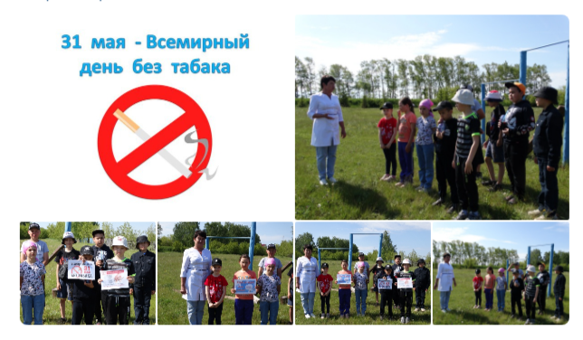

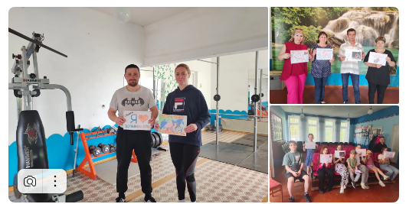

07 июня в дневном лагере «Солнышко» на базе Дюртюлинской школы прошел день под девизом "Мы за Здоровый Образ Жизни". Прошли спортивные игры под руководством нашего учителя физкультуры Васильева Алика Валерьевича, охват подростки 70 человек.
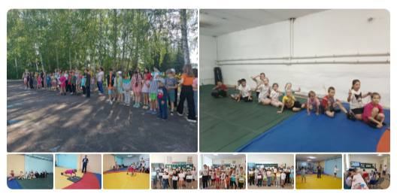

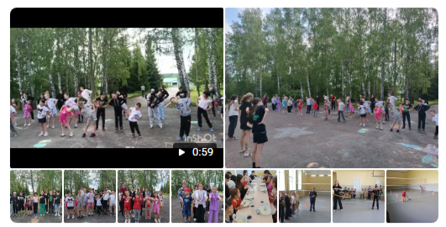

В рамках месячника антинаркотической направленности и здорового образа жизни и в целях предупреждения детского травматизма и несчастных случаев в летний период, в ДК был проведён информационный час «Безопасное лето», цель которого - профилактика опасных ситуаций и несчастных случаев среди несовершеннолетних. Присутствующие получили памятки по правилам безопасного поведения в экстремальных ситуациях, охват дети 50 человек.

